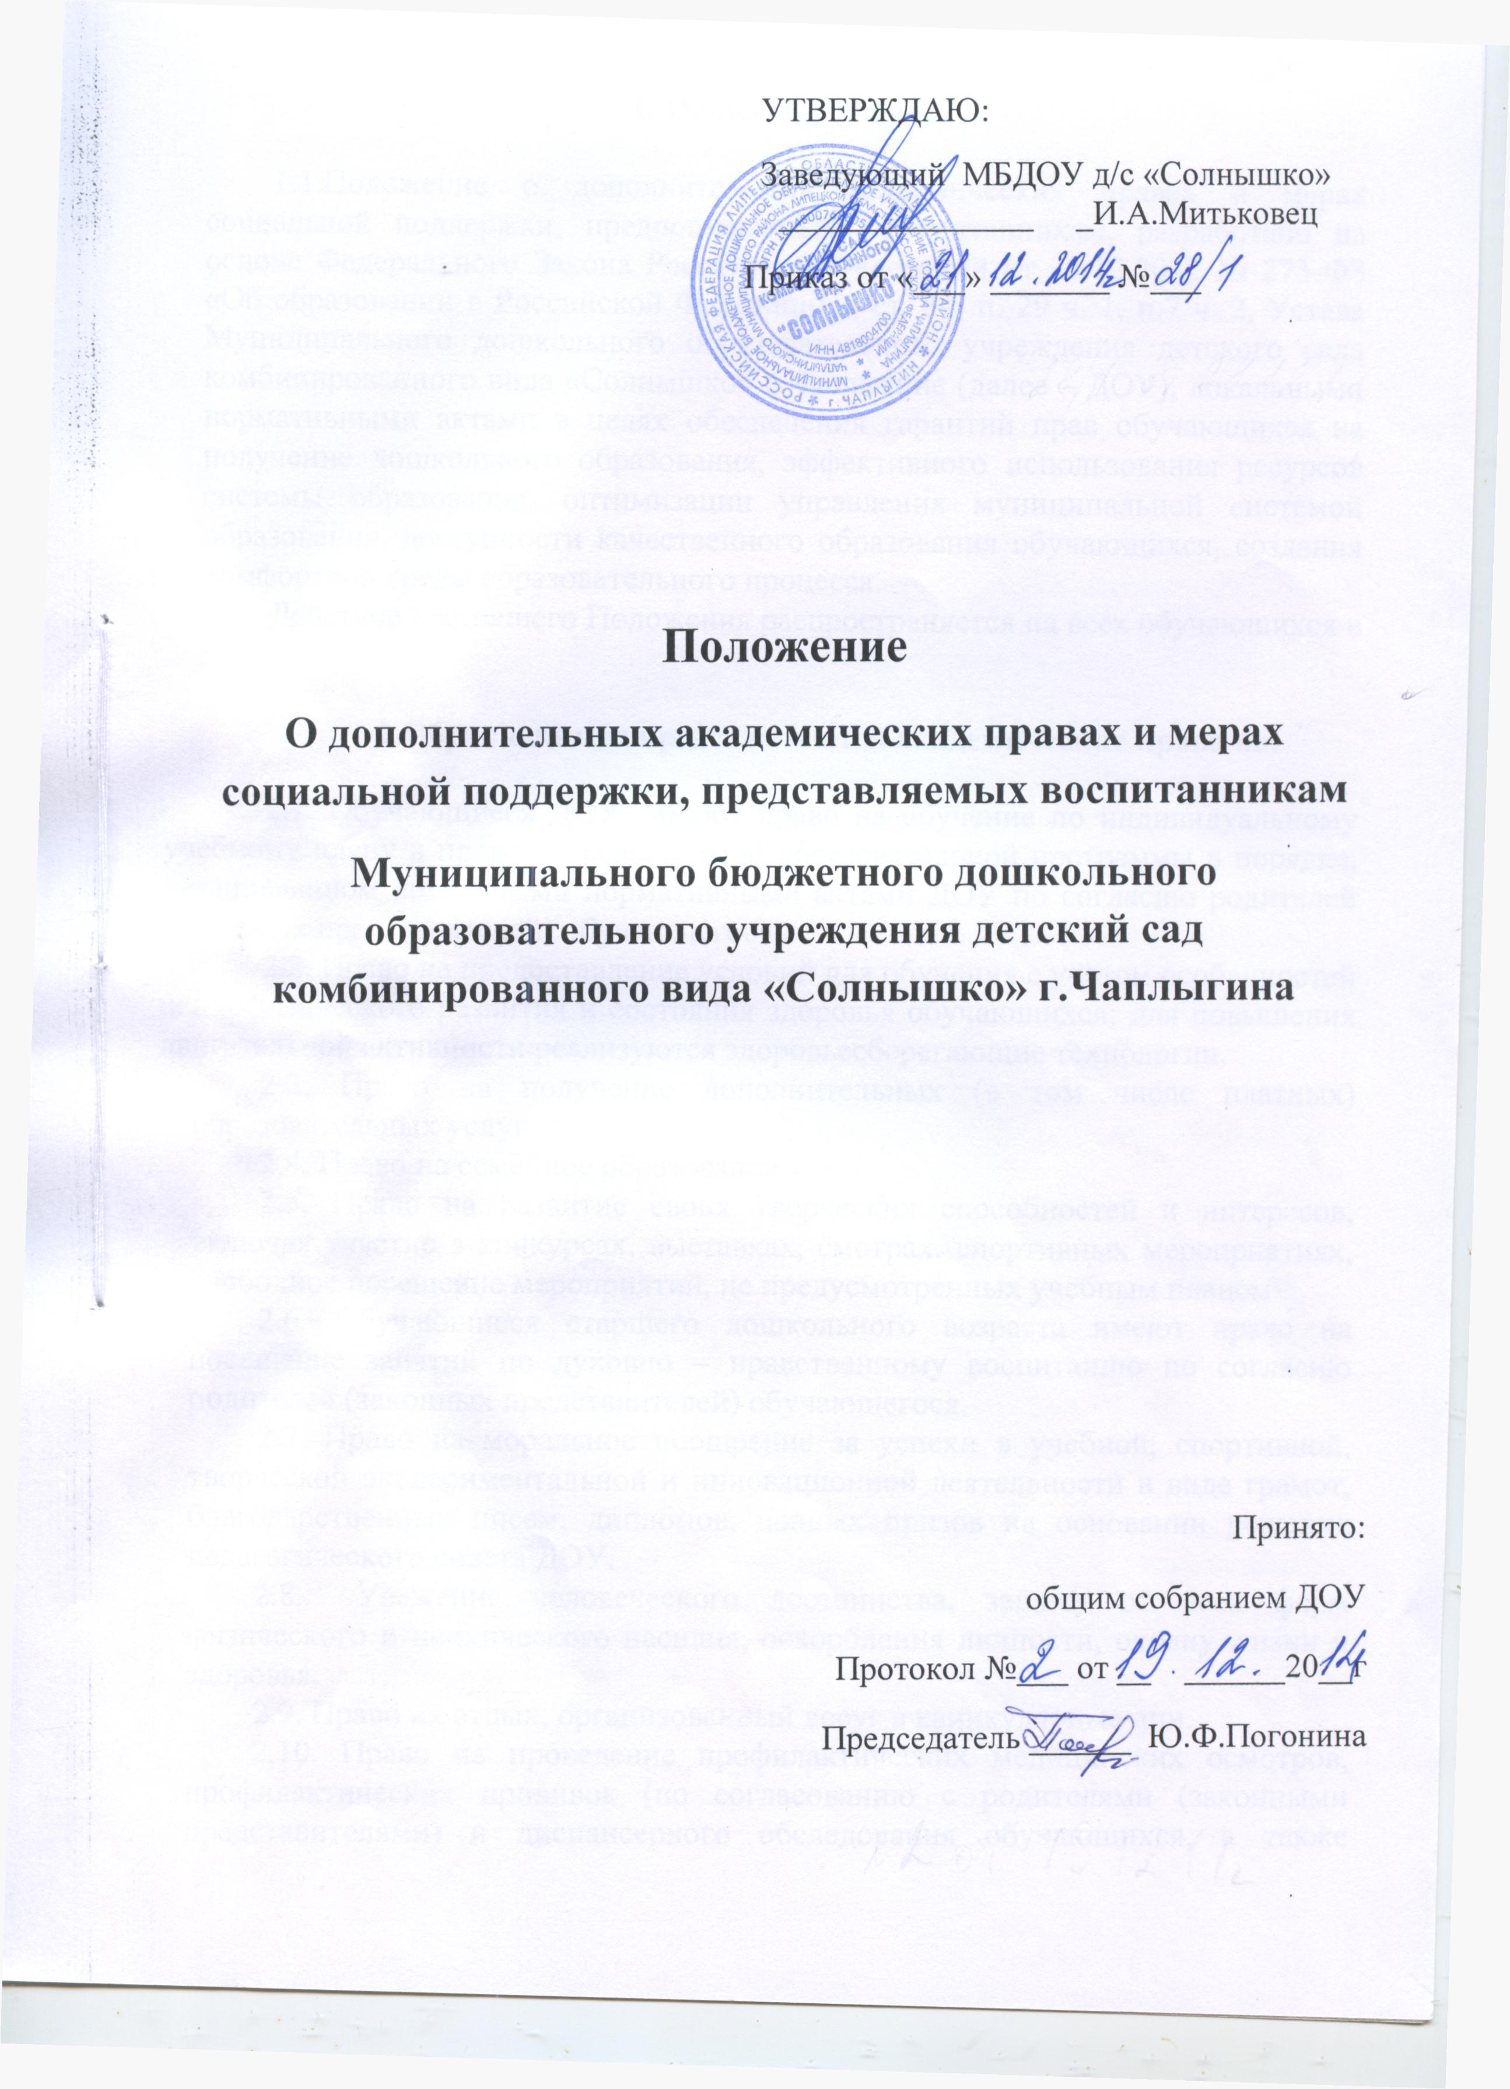

1. Общее положения

1.1.Положение о дополнительных академических правах и мерах социальной поддержки, предоставляемых воспитанникам, разработано на основе Федерального Закона Российской Федерации от 29.12.2012 № 273-ФЗ «Об образовании в Российской Федерации», ст. 34, п. 29 ч. 1, п.7 ч. 2, Устава Муниципального дошкольного образовательного учреждения детского сада комбинированного вида «Солнышко» г.Чаплыгина (далее – ДОУ), локальными нормативными актами в целях обеспечения гарантий прав обучающихся на получение дошкольного образования, эффективного использования ресурсов системы образования, оптимизации управления муниципальной системой образования, доступности качественного образования обучающихся, создания комфортной среды образовательного процесса.
Действие настоящего Положения распространяется на всех обучающихся в ДОУ.

2.Обучающимся представляются академические права на:

2.1. Обучающиеся ДОУ имеют право на обучение по индивидуальному учебному плану в пределах осваиваемой образовательной программы в порядке, установленном локальными нормативными актами ДОУ по согласию родителей (законных представителей) обучающегося.
2.2. Право на предоставление условий для обучения с учетом особенностей психофизического развития и состояния здоровья обучающихся; для повышения двигательной активности реализуются здоровьесберегающие технологии.
2.3. Право на получение дополнительных (в том числе платных) образовательных услуг.
2.4. Право на семейное образование.
2.5. Право на развитие своих творческих способностей и интересов, включая участие в конкурсах, выставках, смотрах, спортивных мероприятиях, свободное посещение мероприятий, не предусмотренных учебным планом.
2.6. Обучающиеся старшего дошкольного возраста имеют право на посещение занятий по духовно – нравственному воспитанию по согласию родителей (законных представителей) обучающегося.
2.7. Право на моральное поощрение за успехи в учебной, спортивной, творческой экспериментальной и инновационной деятельности в виде грамот, благодарственных писем, дипломов, ценных призов на основании решения педагогического совета ДОУ.
2.8. Уважение человеческого достоинства, защиту от всех форм физического и психического насилия, оскорбления личности, охрану жизни и здоровья.
2.9. Право на отдых, организованный досуг в каникулярные дни.
2.10. Право на проведение профилактических медицинских осмотров, профилактических прививок (по согласованию с родителями (законными представителями) и диспансерного обследования обучающихся, а также проведение санитарно-просветительской работы и профилактических мероприятий квалифицированным медицинским работником.
Для оказания медицинской помощи функционирует оборудованный медицинский кабинет.
2.11.Обучающиеся ДОУ с согласия родителей (законных представителей) обучающегося могут получать бесплатную социально-педагогическую и психологическую помощь в обучении и коррекции имеющихся проблем в развитии от квалифицированных специалистов:
-педагога-психолога (по приглашению областной психолого - медико – педагогической комиссии);
-учителя-логопеда ДОУ.
2.12. Пользование в порядке, установленном локальными нормативными актами, лечебно-оздоровительной инфраструктурой, объектами культуры и объектами спорта ДОУ.
2.13. Право на бесплатное пользование библиотечно-информационными ресурсами в ДОУ.
2.14. Перевод в другое ДОУ, реализующее образовательную программу соответствующего уровня, в порядке, предусмотренном федеральным органом исполнительной власти, осуществляющим функции по выработке государственной политики и нормативно-правовому регулированию в сфере образования и локальными нормативными актами ДОУ.
2.15. Обучающиеся имеют право на посещение по своему выбору, выбору родителей (законных представителей) обучающегося мероприятий, которые проводятся в ДОУ, и не предусмотрены учебным планом, в порядке, установленном локальными нормативными актами. Привлечение обучающихся без их согласия и несовершеннолетних обучающихся без согласия их родителей (законных представителей) к труду, не предусмотренному образовательной программой, запрещается.
2.16. Принуждение воспитанников к вступлению в детские религиозные объединения и организации, и общественные объединения (организации), созданные политическими партиями, а также принудительное привлечение их к деятельности этих объединений и участию в агитационных кампаниях и политических акциях не допускается.

3. Меры социальной поддержки и стимулирования.

3.1. Обеспечение бесплатным горячим питанием обучающихся из социально незащищенных семей в случаях и порядке, которые установлены на основе Положения об организации бесплатного питания детей, обучающихся в образовательных учреждениях, находящихся в ведении Учредителя ДОУ администрации города Чаплыгина.

